Trieda: Motýliky A
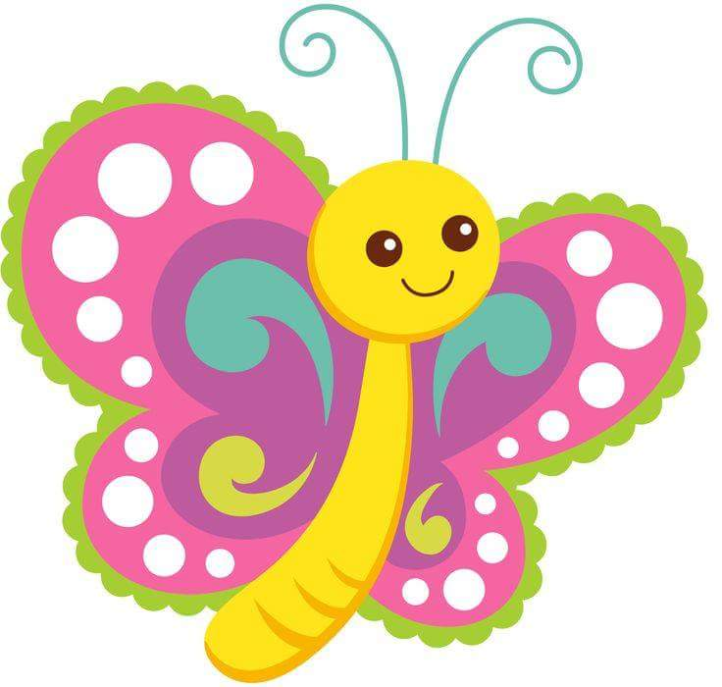

Dažďové korálky
Nad hlavou nám oblak pláva,
dáždik z neho poprcháva.
Joj, ty oblak deravý,
nelej nám ho na hlavy!
Radšej poprš na halúzku,
takú ako nitka úzku.
Navleč kvapky doradu,
aby mali holé kríky
korálkovú parádu.
(Elena Čepčeková)

Živá a neživá príroda
Kvety, stromy, vtáčky,
ľudia, myšky a mačky.
To je živá príroda,
točíme sa dokola.
A čo nie je živé viem,
teraz ti to rozpoviem.
Piesok, voda, kameň, vzduch,
urobíme veľký kruh.
Za ruky sa pochytáme,
veď prírodu radi máme.

Zaspievaj si:
Smejko a Tanculienka – Naša Zem
https://www.youtube.com/watch?v=Bm7RQhqHlzE
Zaspievaj si pieseň o semienku a zacvič si:
Fíha trala – Semienka:
https://www.youtube.com/watch?v=pjCN0KxcuSo

